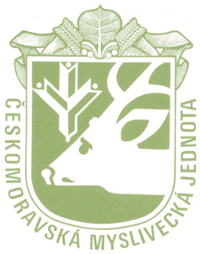
Českomoravská myslivecká jednota
Okresní myslivecký spolek Znojmo

p o ř á d á

Jarní svod loveckých psů

dne 27. 4. 2024 ve Vémyslicích

Ředitel zkoušek: Milan Doubek
Správce zkoušek: Karel Raboň
Pověřená osoba: Bc. Jaroslav Novák
Sraz účastníků: v 9.00 hodin – Sokolovna Vémyslice
Zahájení svodu: v 9.30 hodin

Poplatky za jarní svod: 400,- Kč, člen ČMMJ má 50% slevu

Všeobecné pokyny:

Zájemci o jarní svod doručí přihlášku a kopii rodokmenu na sekretariát OMS Znojmo (email: omsznojmo@seznam.cz). Platbu lze provést převodem na účet 261212829/0300 (uvést variabilní symbol 31 a ve zprávě pro příjemce uvést - svod a majitele psa), nebo osobně na kanceláři OMS Znojmo, Pražská 46.

Psi musí být klinicky zdraví a musí mít platné veterinární osvědčení o očkování proti vzteklině platné dle veterinárních předpisů, a jsou uvedeny v očkovacím průkazu. Pořadatel nenese zodpovědnost za ztrátu psa, případně škody psem způsobené.

Myslivecké kynologii zdar!

Mgr. Zdeněk Žák Bc. Jaroslav Novák
předseda KK OMS Znojmo jednatel OMS Znojmo

